

Manual de instalación y funcionamiento de los extractores de grasa Der Koch
Installation and use manual for
Der Koch range hoods
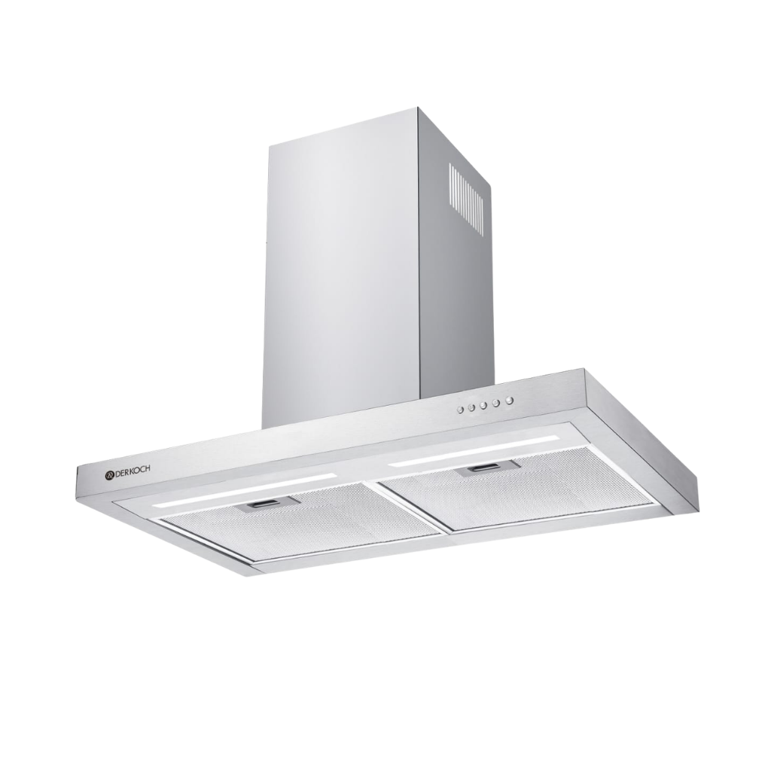

Hannover B75

Contenido

S-I. Atención
S-II. Características
S-III. Advertencias de Instalación
S-IV. Instalación
S-V. Mantenimiento
S-V.A. Limpieza del panel de aluminio (filtro de grasa)
SV.B. Limpieza de la campana de cocina
S-VI. Problemas y Soluciones

NOTA: Este manual de instrucciones contiene información importante, incluyendo puntos de seguridad e instalación, que le permitirán aprovechar al máximo su aparato. Favor de conservar el manual en un lugar seguro para que se encuentre disponible para futuras referencias; para usted o para cualquier persona que no conozca sobre la operación del aparato.

NOTE: This User Instruction Manual contains important information, including safety & installation points, which will enable you to get the most out of your appliance. Please keep it in a safe place so that it is easily available for future reference; for you or any person not familiar with the operation of the appliance.

PROTECCIÓN AMBIENTAL:
Este producto está marcado con el símbolo de clasificación selectiva de residuos de equipos eléctricos y electrónicos. Esto significa que este producto no debe desecharse con los residuos domésticos, sino que debe entregarse en un sistema de recogida selectiva de acuerdo con la Directiva 2012/19/UE. Posteriormente será reciclado o desmontado para minimizar los impactos en el medio ambiente.
Los productos eléctricos y electrónicos pueden ser potencialmente peligrosos para el medio ambiente y la salud humana debido a la presencia de sustancias peligrosas. Para más información, póngase en contacto con las autoridades locales o regionales.
Nota:
- Para reducir el impacto ambiental (por ejemplo, el consumo de energía) durante el proceso de cocción, asegúrese de que su producto esté instalado de acuerdo con el manual de usuario, mantenga el área de operación ventilada y procure que el conducto de extracción sea lo más directo y corto posible.
- En los productos con modo de funcionamiento manual, se recomienda apagar el motor dentro de los 10 minutos posteriores a finalizar el proceso de cocción.
- Asegúrese de desmontar los componentes correspondientes según el manual de usuario durante el mantenimiento, de manera que no se dañen. Proteja las piezas para facilitar su reinstalación y evitar desperfectos.


¡ESTE PRODUCTO ES ÚNICAMENTE PARA USO DOMÉSTICO!

Por favor, lea estas instrucciones cuidadosamente antes del primer uso de este producto y guarde este manual para futuras consultas.

Antes de usar este electrodoméstico por primera vez, retira todo el embalaje y la capa protectora de polietileno.

INSTRUCCIONES IMPORTANTES DE SEGURIDAD

Al utilizar aparatos eléctricos, siempre se deben seguir las precauciones básicas de seguridad, incluyendo las siguientes:

- Estas instrucciones son por su seguridad. Por favor léalas con detenidamente antes de la instalación.
- Este aparato ha sido diseñado para utilizarse como campana extractora (evacuación de aire hacia el exterior) o como campana filtrante (recirculación de aire en interiores).
- El trabajo de instalación debe de ser realizado por un profesional o electricista calificado.
- Este electrodoméstico debe de ser correctamente instalado estrictamente por una persona calificada, siguiendo las instrucciones del fabricante.
- Las partes accesibles pueden calentarse durante el uso.
- Los niños deben mantenerse alejados. Se debe evitar que toquen el electrodoméstico.
- El fabricante recomienda encarecidamente que este aparato se mantenga fuera del alcance de bebés y niños pequeños.
- Este aparato puede ser utilizado por niños a partir de 8 años y por personas con capacidades físicas, sensoriales o mentales reducidas, o con falta de experiencia y conocimientos, siempre que reciban la debida supervisión o instrucciones sobre el uso seguro del aparato y comprendan los riesgos implicados. Los niños no deben jugar con el aparato. La limpieza y el mantenimiento por parte del usuario no deben ser realizados por niños sin supervisión.
- Mantén el electrodoméstico y su cable fuera del alcance de niños menores de 8 años.
- Los medios de desconexión deben incorporarse en el cableado fijo de acuerdo con las normas de instalación eléctrica. Se debe conectar en el cableado fijo un interruptor de desconexión omnipolar con una separación de contactos de al menos 3 mm en todos los polos.
- Revise regularmente el enchufe y el cable de alimentación para detectar posibles daños. Si el cable de alimentación está dañado, debe de ser reemplazado por el fabricante, su agente de servicio o por una persona calificada, a fin de evitar un riesgo.
- No permita que los cables eléctricos estén en contacto con las partes calientes del electrodoméstico.
- Asegúrese de que el cable de alimentación no quede atrapado debajo o dentro del aparato y evite daños al cable eléctrico.
- No instale el aparato en exteriores, en un lugar húmedo o en un área que pueda estar expuesta a filtraciones de agua, como debajo o cerca de un fregadero. En caso de presentarse una filtración de agua, deje que el aparato se seque de manera natural.
- No use aerosoles inflamables cerca del aparato.
- Por favor, deseche el material de embalaje con cuidado.
- También recomendamos que se tenga gran cuidado durante el uso y la limpieza. Lea cuidadosamente la sección de limpieza y mantenimiento de este electrodoméstico.
- No debe usarse un limpiador a vapor.
- El aparato no está diseñado para ser operado mediante un temporizador externo ni por un sistema de control remoto independiente.
- Precauciones: Consulte las normativas locales sobre salidas de humos. No conecte la campana a un conducto de humos, ventilación o aire caliente. Verifique con las autoridades locales que la ventilación de la habitación sea adecuada. Asegúrese de que el caudal máximo de extracción de aire de los aparatos de la habitación no supere los 4 Pa (0,04 mbar). La habitación debe contar con una ventilación adecuada si se utiliza una campana extractora simultáneamente con aparatos que funcionen con gas u otros combustibles.
El aire no debe descargarse en un conducto utilizado para la evacuación de humos de aparatos que funcionen con gas u otros combustibles. Deben cumplirse las normativas correspondientes sobre extracción de aire.
Precauciones: Antes de conectar la campana: desconecte la electricidad y revise que el voltaje y la frecuencia coincida con la indicada en la placa de identificación del aparato.
Precauciones: La campana puede dejar de funcionar durante una descarga electrostática (por ejemplo, un rayo). Esto no implica riesgo de daño. Apague el suministro eléctrico de la campana y vuelva a conectarla después de un minuto.
Para evitar el riesgo de fuego, limpie el filtro metálico y vigile de cerca, regulando, las ollas o sartenes que contengan aceite caliente.
- No use el extractor si muestra signos de daños o imperfecciones. Comuníquese con el servicio de atención al cliente.
- No debe realizarse cocina flameada debajo del aparato.
- “Al instalar la campana extractora, asegúrese de respetar las siguientes distancias entre la parte superior de la cocina o placa y la parte más baja de la campana extractora:
- >Placas de gás: 750 mm.
>Placas eléctricas: 650 mm.
Precauciones: Existe un riesgo de descarga eléctrica y fuego si la limpieza no se realiza de acuerdo a las instrucciones.
Precauciones: Por razones de seguridad, por favor utilice solo tornillos de fijación o montaje del mismo tamaño que los recomendados en este manual de instrucciones.
Precauciones: La falta de instalación de los tornillos o dispositivos de fijación de acuerdo con estas instrucciones puede ocasionar riesgos eléctricos.

Peligro de Descarga Eléctrica
Conecte esta unidad únicamente a una toma de corriente debidamente conectada a tierra. En caso de duda, solicite asesoramiento a un técnico debidamente calificado. El incumplimiento de estas instrucciones puede provocar muerte, incendio o descarga eléctrica.
S-I. Atención
1. Antes de utilizar su extractor para cocina Der Koch lea atentamente el manual de instalación y funcionamiento.
2. La instalación del extractor de cocina debe ser realizada por personal calificado.
3. La compañía no se hace responsable en caso de mal funcionamiento o accidente alguno si no son respetadas las instrucciones del presente instructivo.
4. El extractor debe conectarse a una alimentación eléctrica de 110V~60Hz.
S-II. Características
1. Las campanas para cocina Der Koch están construidas con los materiales de la más alta calidad y siguiendo un diseño vanguardista.
2. Un potente y silencioso motor eléctrico y una turbina de extracción tangencial, producen una potente extracción de los olores, a un bajo nivel de ruido. Equipado con un filtro anti-grasa de fácil limpieza.
3. Tablero de control de alta seguridad, ya que el área de controles está energizada con bajo voltaje (12v AC).
4. Potente iluminación en el área de cocina, gracias a sus focos integrados.

S-III. Advertencias de Instalación
1. Antes de instalar el extractor de cocina cerciórese que el área de instalación se encuentre limpia, con el objeto de evitar la succión de suciedad, escoria u otros materiales que pudieran dañar la campana.
2. No se debe conectar la evacuación de aire del extractor a la de cualquier otro artefacto.
3. La salida del ducto de aire no debe tener ángulos mayores a 120 grados.
4. Después de la instalación compruebe que la campana está perfectamente perpendicular al piso.
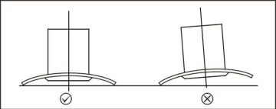
Ventilación exterior
MONTAJE DE LA V-FLAP
Si la campana extractora no tiene un V-flap ensamblado, debe montar las medias partes en su cuerpo.
• Monte dos medias partes 2 en el cuerpo 6.
• Un pin 3 debe estar orientado hacia arriba.
• El eje 4 debe insertarse en los agujeros 5 en el cuerpo.
• Repite todas las operaciones para la segunda mitad de la parte
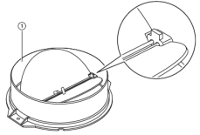
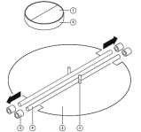

S-IV. Instalación
- Para un desempeño optimo los extractores de cocina deben de colocarse a una distancia de 64.77 cm a 74.93 cm del área de cocina.

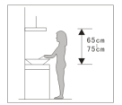
2. Determine la altura en la que se va a instalar el extractor e instale los ganchos (véase paso 1).
3. Instale el tubo de extensión y la chimenea en el extractor (véase paso 2).
4. Coloque el extractor sobre el gancho. Ajuste la posición y atornille el extractor (véase paso 3).
5. Agregue el tubo del hollín a la válvula unidireccional, y póngalo al aire libre (véase paso 2).
6. Calcule la altura final de la sección en forma de “U”, saque la sección en forma de "U" a una altura conveniente (véase paso 3). Finalmente, perfore 2 agujeros de 8mm en un lugar conveniente en línea con la 2da placa.
7. Ponga el interior en forma de "U" en la 2da placa y apriete los dos

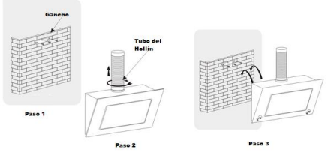

Nota: Existen dos tipos de sistemas de ventilación: “Ventilación horizontal” y “Ventilación vertical”. Por favor preste atención al tipo de ventilación que desea durante el momento de la instalación.
Ventilación horizontal: Como se muestra en la imagen 4A. Por favor selle la salida del aire en la parte superior del extractor, para que el aire ventile por atrás.
Ventilación vertical: Como se muestra en la imagen 4B. Por favor selle la parte trasera del extractor, para que el aire ventile por arriba.

S-V. Mantenimiento
S-V.A. Limpieza del panel de aluminio (filtro de grasa)
• El filtro de panel de aluminio está construido con una serie de mallas filtro de aluminio en un marco del mismo material.
• No usar detergentes corrosivos para limpiar el extractor.
• Manteniendo el filtro limpio se asegura un correcto y eficiente funcionamiento de la campana de cocina.
• Siga cuidadosamente los siguientes pasos de limpieza del filtro.
Método 1: Deje el filtro en agua caliente entre 40 y 50 ºC con detergente anti-grasa durante 3 o 5 minutos. Usando guantes pase una escobilla suave, no apliqué mucha presión sobre el filtro debido a que las mallas de aluminio son delicadas y pueden sufrir daño.
Método 2: Los filtros se pueden lavar en lavavajillas a una temperatura ideal de 60ºC.
S-V.B. Limpieza de la campana de cocina
1. Para mantener limpia el extractor de cocina, se recomienda una limpieza periódica con un paño suave y detergente líquido anti-grasa no abrasivo ni corrosivo.
2. El uso de detergente abrasivo provocará un daño en el pulido del acero inoxidable.
3. Mantener el motor y otras piezas eléctricas alejadas del agua durante la limpieza ya que puede ocasionar un daño al artefacto.
4. Antes de limpiar la campana recuerde desconectarla de la alimentación eléctrica.
5. Si usa un filtro de carbón, este no debe ser expuesto al calor.
6. No rompa la barra de fijación alrededor del filtro de carbón.
7. Si el cable de alimentación eléctrica está dañado comuníquese con el servicio técnico autorizado para su reemplazo.

S-VI. Problemas y Soluciones
Falla | Causa | Solución
La luz está  encendida pero el motor no funciona. | Turbina bloqueada | Retire material
La luz está  encendida pero el motor no funciona. | Capacitor dañado | Remplace el capacitor
La luz está  encendida pero el motor no funciona. | Motor dañado | Remplace motor
La luz está  encendida pero el motor no funciona. | Mal olor sale del motor | Remplace motor
La luz y el motor no encienden | Aparte de lo indicado anteriormente revise lo siguiente.
La luz y el motor no encienden | Luz quemada |  | Remplace la luz
La luz y el motor no encienden | Cable de conexión suelto |  | Conecte de acuerdo a diagrama eléctrico
Vibración | Daño en la turbina |  | Remplace la turbina
Vibración | El motor está suelto |  | Apriete motor
Baja aspiración. | El cuerpo esta suelto |  | Apriete el cuerpo de la campana a los perfiles
Baja aspiración. | La distancia entre el cuerpo y la salida es muy larga |  | Ajuste la distancia
Baja aspiración. | Mucha ventilación por ventanas y puertas |  | Cierre puertas y  ventanas
Campana inclinada. | Los pernos de fijación no están bien apretados |  | Apriete los pernos  hasta que quede en posición horizontal

Certificado de garantía
Se extiende el presente "Certificado de garantía" por una cobertura de doce meses sobre el equipo que abajo se detalla, a partir de la fecha de compra y bajo las condiciones que se estipulan:
• Nuestra obligación dentro de los términos de esta garantía es reponer,
sin cargo alguno para el Cliente, cualquier parte que, a nuestro juicio, tenga defectos de fabricación.
• Los servicios técnicos se presentarán exclusivamente en nuestras instalaciones. El transporte y viáticos correrán por cuenta del Cliente en cualquier trabajo que hubiere que hacerse fuera de nuestras instalaciones.
• La garantía se hace efectiva únicamente en cuentas que se encuentran al día a la fecha de solicitar el servicio.
Esta garantía no cubre:
• Daños ocasionados a: switch, botoneras, vidrios, piezas plásticas, filtros de carbón, bombillos, halógenos ni florecentes quemados.
• Daños ocasionados por golpes o uso de abrasivos a la estructura.
• Daños ocasionados por el mal uso del artículo, falta de mantenimiento o cargas excesivas.
• Daños ocasionados a la unidad o cualquier parte, debido a voltaje inadecuado o instalaciones eléctricas incorrectas.
• Se considerará inadecuada, y por lo tanto no cubierta por esta garantía, cualquier variación eléctrica mayor o menor del 10% de lo indicado por el fabricante.
Después de doce meses de garantía original, cualquier reparación o ajuste será
por cuenta del Cliente, incluyendo mano de obra, repuestos, viáticos, transporte o cualquier otro gasto.
Esta garantía queda sin efecto si se constátese que un mecanismo haya sido manipulado por otra persona o taller no autorizado por nosotros.
Si el artículo no trabaja adecuadamente sírvase dar inmediatamente aviso a su distribuidor o escribirnos a info@derkochline.com
Factura No: _________________________
Fecha de compra: ____________________
Extractor de grasa modelo: Hannover 75

